METODI DI MISURA DELLA PORTATA

In questa breve relazione studieremo una serie di strumenti di misura utilizzati per rilevare Portate e Velocità nei corsi d’acqua e in particolare all’interno di condotte.

Gli strumenti di misura, si dividono essenzialmente in due categorie: “Strumenti Integrali” e “Strumenti Locali”.
Gli strumenti “INTEGRALI” servono essenzialmente per misurare l’intera portata di un corso d’acqua, e un tipico esempio di questo strumento è il “Tubo di Venturi” o “Venturimetro”.
Diversamente gli strumenti “LOCALI” non misurano più la portata del corso, ma la velocità che ha l’acqua, o un liquido, all’interno di esso; Uno strumento molto usato per questo tipo di misurazioni è il “Tubo di Pitot”.

Per effettuare queste misurazioni sempre con maggiore precisione, negli anni si sono inventati tanti nuovi strumenti, più evoluti, più sofisticati e più costosi; Ma il metodo più classico e di riferimento, grazie al quale si riescono a tarare tutti gli altri sistemi di misurazione, rimane il cosiddetto “Metodo della Pesata”; Metodo molto semplice che consiste nel misurare il tempo che ci mette il fluido a riempire un secchiello. Come si può facilmente capire il “Metodo della Pesata” è applicabile soltanto a condotte di piccola portata, e non a corsi d’acqua con portate elevate.

Grazie ad esso avremo quindi:

La MASSA data dal peso del secchiello
Il TEMPO rilevato con un cronometro

La portata sarà così data dal rapporto tra massa e tempo.
$$⇓$$
$\left(\frac{\text{Kg}}{s}\right)$ = Qm (Portata in massa)

Prima di illustrare gli strumenti già elencati si ricordi che:
In una condotta interna:
Qm = $ρ$ * W * A = $ρ$ * W *$π$$\frac{D^{2}}{4}$
Dove $ρ$ indica la densità, W la velocità e A l’area.
Densità Acqua: $ρ_{H_{2}O}$ = 1000 $\text{Kg}m^{3}$
Densità Aria: $ρ_{\text{ARIA}}$ = 1,2 $\text{Kg}m^{3}$
$⇓$
Essendo un gas, la sua densità dipende molto dalla pressione atmosferica e dalla temperatura
.

Ricordiamo inoltre che se avessimo dell’aria ad una pressione di 10Bar, la sua densità non sarebbe più 1,2Kg/$m^{3}$, bensì di 12Kg/$m^{3}$. $\left(ρ_{\text{GAS}}=\frac{P}{R∗T}\right)$

Il Tubo di Venturi

Le portate delle condotte di rilevanti dimensioni vengono misurate con strumenti appositi come il tubo di Venturi, i boccagli e i diaframmi; In questo paragrafo però, approfondiremo soltanto il Tubo di Venturi, così da renderci conto di come è fatto, quali sono le sue caratteristiche principali e come funziona.

Costituzione del tubo
Questo tubo, non è altro che un pezzo speciale costituito da due tratti di tubazione tronco-conici, uniti tra loro dalla parte del diametro minore per mezzo di un piccolo tratto cilindrico; Alle estremità ha poi due zone flangiate (pezzi cilindrici con quattro fori posti alle estremità di un tubo) che consentono un perfetto incastro con il resto della condotta.
A causa della flangia, che ha un diametro maggiore rispetto a quello del resto dei tubi, la condotta sarà volutamente distanziata dal muro con appositi pezzi speciali, così da evitare il contatto flangia-muro che potrebbe essere fonte di alcune sconvenienze quali vibrazioni.
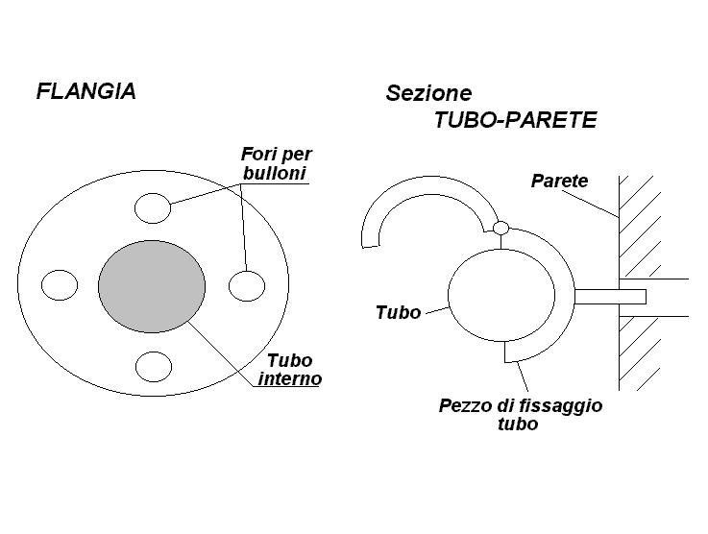

Funzionamento
L’apparecchio, inserito nella condotta di cui si vuol conoscere la portata, rappresenta una geniale applicazione del ben noto teorema di Bernoulli che, con riferimento alle sezioni 1 e 2 si esprime nel seguente modo:

Per Bernoulli: $\frac{W^{2}}{2}+\text{gz}+\frac{P}{ρ}=\text{Cos}\text{tan}\text{te}$

Ne deriva che l’energia del fluido rimane invariata.

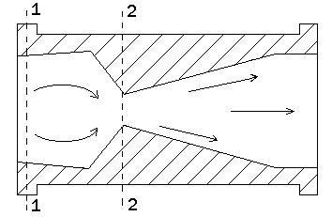

Applicata al tubo di Venturi;

$\frac{W_{1^{2}}}{2}+{\text{gz}}_{1}+\frac{P_{1}}{ρ}=\frac{W_{2}^{2}}{2}+{\text{gz}}_{2}+\frac{P_{2}}{ρ}$
W = Velocità
z = Altezza
P = Pressione

Notiamo subito che, essendo lo stesso fluido a passare nelle due sezioni, $ρ_{1}$ e $ρ_{2}$ saranno uguali. Da notare che se ci trovassimo a misurare un gas in cui $ρ$ risulta diverso nelle sezioni, allora il tubo di Venturi non potrebbe funzionare in quanto non si rileverebbero “valori giusti”.

Dalla formula precedente e anche dal disegno possiamo vedere alcuni aspetti fondamentali:

- Il tubo essendo situato in orizzontale avrà la stessa altezza in entrambe le sezioni: $z_{1}=z_{2}$
- Come già detto in precedenza ρ sarà uguale
- La Pressione verrà misurata nei due punti grazie ad un manometro differenziale che, oltre alle pressioni singole, ci darà automaticamente la differenza di pressione $ΔP$

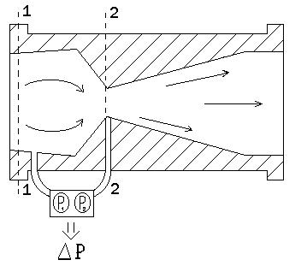

Ora rimangono incognite soltanto le due velocità, e per calcolarle avremo bisogno di un’altra equazione.
Prendiamo così in considerazione l’equazione di Continuità, la quale dice che avendo una portata costante in due punti, si dovrà avere:

$$W_{1}A_{1}ρ=W_{2}A_{2}ρ$$

Ma avendo stessa densità si avrà:

$$W_{1}A_{1}=W_{2}A_{2}$$

$$⇓$$
$$W_{2}=W_{1}\frac{D_{1}^{2}}{D_{2}^{2}}$$

Dove D indica il diametro del tubo in quel punto.

Abbiamo così trovato la velocità nella sezione 2 in funzione della velocità nella sezione 1.
Per poter risolvere il nostro “problema” basta sostituire la velocità appena trovata nella formula iniziale di Bernoulli e ricavarne la seguente:

$$\frac{W_{1}^{2}}{2}+\frac{P_{1}}{ρ}=\frac{W_{1}^{2}}{2}\left(\frac{D_{1}^{4}}{D_{2}^{4}}\right)+\frac{P_{2}}{ρ}$$
Da cui:

$$\frac{W_{1}^{2}}{2}\left(\frac{D_{1}^{4}}{D_{2}^{4}}−1\right)=\frac{P_{1}−P_{2}}{ρ}$$
La velocità $W_{1}$ sarà quindi data da
$$⇓$$
$$W_{1}=\sqrt{\frac{2ΔP}{\left(\frac{D_{1}^{4}}{D_{2}^{4}}−1\right)ρ}}$$

Avendo trovato la velocità il calcolo è quindi concluso in quanto da essa possiamo trovare la velocità nella sezione 2 e in fine la portata.
Abbiamo così visto come il tubo di Venturi sia uno strumento estremamente semplice e allo stesso tempo importante per effettuare queste misurazioni; ma questo strumento presenta però qualche inconveniente:
- Il primo riguarda la misurazione della pressione, che non è così semplice come potrebbe sembrare dai disegni.
- Il secondo inconveniente è dato dalla presenza della radice quadrata nel calcolo della velocità; Infatti, per mezzo di essa, il salto di pressione può avere sbalzi molto elevati o piccolissimi, a seconda del variare della velocità del fluido, e potrebbe influenzare il giusto risultato.

Per risolvere questo secondo problema, si sono costruiti tanti tubi di Venturi di diverse dimensioni, e di diverse strozzature, cosicché si possa scegliere il giusto pezzo in base alla velocità che si ha nella condotta.

Il Profilo e le perdite di carico
Il nostro speciale pezzo, come si può notare dai disegni precedenti, la parte convergente presenta un brusco restringimento, mentre il pezzo in uscita è più lungo e “dolce”; Tutto questo è voluto e studiato, per diminuire al minimo alcune perdite. Le perdite di carico possono essere di due tipi: Distribuite, dovute al contatto costante del fluido con il tubo più o meno scabroso; Concentrate, dovute ad “ostacoli” come curve, bruschi restringimenti o allargamenti.
Nel nostro caso è stato pensato di fare un pezzo convergente molto corto, così da avere meno perdite distribuite, e il pezzo divergente più allungato, perché se ci fosse stato un brusco allargamento avremmo avuto perdite di carico concentrate, dovute a dei moti stagnanti che si sarebbero venuti a formare.

Formula di Bernoulli tenendo conto delle perdite di carico:
$$\frac{W_{1^{2}}}{2}+{\text{gz}}_{1}+\frac{P_{1}}{ρ}=\frac{W_{2}^{2}}{2}+{\text{gz}}_{2}+\frac{P_{2}}{ρ}+R$$

Moti Stagnanti
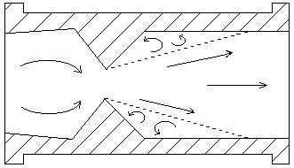

L’ultima considerazione da fare riguarda la pressione dentro al tubo di Venturi.
Se avessimo infatti non più due ma tre sezioni all’interno del tubo, una in entrata, una sul restringimento e una in uscita, sarebbe curioso notare che: la pressione in entrata è molto maggiore di quella nel restringimento, ma è allo stesso tempo circa uguale a quella in uscita.

Tubo di Venturi Simmetrico
È identico a quello descritto in precedenza per quanto riguarda il funzionamento, ma si differenzia leggermente per quanto riguarda la costituzione presenta infatti il pezzo convergente esattamente uguale a quello divergente. Questo tubo ha il pregio di essere bidirezionale

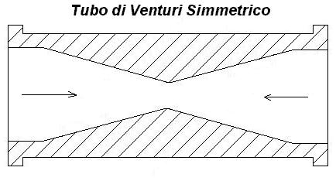

Altri strumenti di misura della portata
Oltre al Tubo di Venturi, ci sono altri mezzi utilizzati con cui si posso effettuare delle misurazioni della portata: due di questi sono il diaframma e il boccaglio, che sono di forme diverse, ma concettualmente funzionano allo stesso modo. Questi sistemi (sempre situati all’interno delle condotte) sono basati fondamentalmente sul produrre volontariamente una grossa perdita di carico concentrata, data dalla seguente formula:
$$R=β\frac{W^{2}}{2}$$
Dove $β$ è una costante nota.
Guardando il disegno e sezionandolo nei punti 1 e 2, notiamo subito che, a differenza del tubo di Venturi, le aree delle sezioni sono uguali, e saranno uguali anche le due velocità. Riprendiamo a questo punto il teorema di Bernoulli:

$$\frac{W_{2}^{2}−W_{1}^{2}}{2}+g\left(z_{2}−z_{1}\right)+\frac{P_{2}−P_{1}}{ρ}=β\frac{W^{2}}{2}$$
Ma: $W_{1}=W_{2}$
e $z_{1}=z_{2}$
Avremo quindi:
$\frac{P_{2}−P_{1}}{ρ}=β\frac{W^{2}}{2}$ $⇒$ $W=\sqrt{\frac{2ΔP}{\text{βρ}}}$

DIAFRAMMA BOCCAGLIO
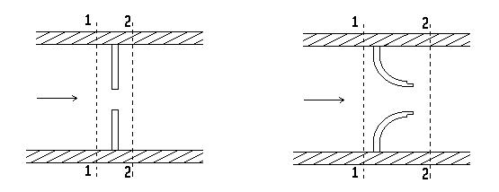
Il Tubo di Pitot-Prandtl

Per misurare di velocità di corsi d’acqua abbiamo anche in questo caso strumenti molto diversi tra loro, alcuni con certe caratteristiche adatti alla misurazione di grossi canali con velocità modeste, altri più piccoli usati prevalentemente in laboratori.

Alcuni degli strumenti più usati sono:
- Il tubo di Pitot
- Dispositivi ad elica (detti anche mulinelli)
- Anemometri a filo caldo o a laser doppio
Prendiamo ora in esame il tubo di Pitot:

Forma e composizione
Per conoscere con soddisfacente approssimazione la velocità di un qualunque punto di un corso d’acqua o di una tubazione si usa questo tubo di Pitot. Esso è costituito, nella sua forma più semplice, da un tubo in vetro piegato ad una estremità di 90°, e con un forellino centrale lungo tutto il tubo. Il lato più lungo può arrivare a misurare anche un metro, mentre il più corto varia da 10 a 15 volte il diametro del tubo.
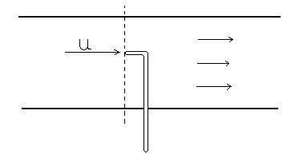
Funzionamento
Per effettuare le misurazioni il tubo di Pitot viene inserito nel corso d’acqua, o nella condotta, dalla parte del lato minore, con la sua estremità chiamata “naso” rivolta in direzione opposta a quella del fluido. Così facendo il forellino al centro del tubicino si riempie di liquido, e l’acqua va a sbattere contro di esso, cosicché si viene a formate un punto di pressione di ristagno, e si ha quindi un punto di massima pressione(Punto P del disegno); Da notare che vi è pressione di ristagno soltanto in quel punto, mentre su tutto il resto del naso troviamo la pressione statica.
Possiamo a questo punto prendere in considerazione, come già fatto nel tubo di Venturi, due sezioni del tubicino: una che passi per il nostro punto dove abbiamo pressione di ristagno, e l’altra lungo il lato minore del tubo (vedi disegno).

Naso del tubo di Pitot
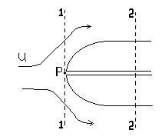

Riprendiamo anche l’equazione di Bernoulli, applicata al nostro tubo nelle due sezioni considerate:
$$\frac{u_{1}^{2}}{2}+{\text{gz}}_{1}+\frac{P_{1}}{ρ}=\frac{u_{2}^{2}}{2}+{\text{gz}}_{2}+\frac{P_{2}}{ρ}$$

Notiamo subito che se nella sezione 1 il fluido ristagna non può avere velocità, e sarà quindi: $u_{1}=0⇒\frac{u_{1}^{2}}{2}=0$
Sapendo di avere la stessa altezza nelle due sezioni e che le pressioni possiamo misurarle, la formula diventa:
$$\frac{P_{1}}{ρ}=\frac{u_{2}^{2}}{2}+\frac{P_{2}}{ρ}$$
$$⇓$$
$$u_{2}=\sqrt{\frac{2ΔP}{ρ}}$$

Pregi e difetti del Tubo di Pitot
Questo semplice oggetto, ci permette sì di misurare la velocità, ma a differenza del tubo di Venturi, misura i valori locali e grazie a questo piccolo particolare possiamo per esempio sapere il tipo di moto di un fluido all’interno di una condotta (moto laminare o moto turbolento).
Il tubo è un ottimo elemento per misurare le velocità elevate, e pessimo per quanto riguarda per esempio i moti molto lenti come quelli convettivi di un termosifone. Per questo motivo il tubo di Pitot è usato soprattutto in laboratorio, mentre in campagna l’impiego e limitato a correnti veloci e poco profonde.
Oltre alle misurazioni in laboratorio, esso trova spazio anche in altri campi, in cui bisogna rilevare velocità molto elevate tenendo conto anche dell’azione del vento; Alcuni di questi campi sono ad esempio sulle macchine di Formula1 e sugli aeroplani.

Altri strumenti per misurare piccoli moti

Dispositivo a elica o mulinello
Questo dispositivo è composto molto semplicemente da un elica, che opportuni dispositivi mantengono nella direzione della corrente e con la punta rivolta verso la corrente medesima, attaccata ad un contagiri; L’elica girando allo scorrere del fluido non fa altro che azionare il contagiri, che opportunamente tarato dalla casa costruttrice ci fornirà la velocità della corrente. Il mulinello è lo strumento più affidabile e di più largo uso per le misure accurate di velocità nei fiumi e nei canali, ma essendo un dispositivo molto sensibile può essere utilizzato anche per moti dell’aria.

Anemometro a filo caldo
Questo strumento è già meno diffuso degli altri in quanto essendo più “tecnologico” costa anche di più. L’anemometro a filo caldo è formato da un tubo con all’interno un sottile filamento in genere di platino che diventa incandescente allo scorrere dell’energia elettrica. Questo strumento utilizza la differenza di temperatura tra quella dell’aria che scorre intorno al tubo, e quella del filamento per riuscire a ricavare la velocità.
Si ha infatti:
$$V∗i=Q=K∗ΔT=K(T_{\text{FILO}}−T_{\text{ARIA}})$$
Dove:
V = Volt
i = Ampere
Q = Watt

Ricavando K, e avendo una curva di taratura dello strumento che lega la velocità con K, sarà facile andare a trovare la velocità stessa.

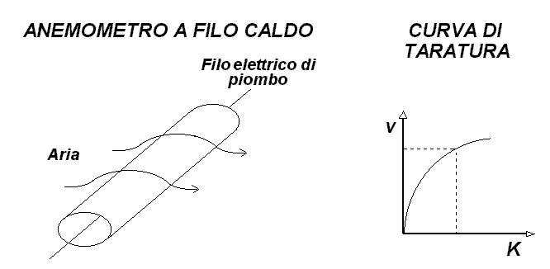

Microflown
Sono nuovi tipi di anemometri a filo caldo e si differenziano da quelli precedenti per il fatto di avere due filamenti e non più uno solo; Sono tecnologicamente molto avanzati e molto costosi, usati in laboratorio riescono a misurare con precisione in spazi piccolissimi la velocità dell’aria anche se modesta.

Anemometro a laser doppio
Questo strumento è uno degli ultimi ritrovati nel campo della misurazione della velocità, e come tale è molto costoso; Esso costituisce il migliore strumento in questo campo in quanto non altera la misura da effettuare.
L’anemometro a laser doppio è costituito da un raggio laser che attraversando un apposito cristallo viene diviso in due raggi esattamente uguali tra loro, che a loro volta attraversano una speciale lente convergente, si uniscono in un punto. In questo punto in cui si intersecano i due raggi uguali, si vengono a formare tante piccole strisce chiare e scure;

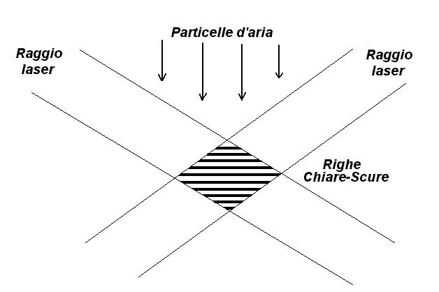

Le particelle d’aria nell’attraversare le strisce chiare mandano degli impulsi luminosi, che verranno poi registrati e trascritti in un apposito diagramma che mette in relazione il tempo con l’intensità del segnale.
Nel nostro diagramma avremo come dei “picchi”, e il loro numero sarà proporzionato alla velocità; Quindi a noi non interesserà la grandezza o la quantità, bensì la frequenza che dipenderà soltanto dalla velocità($Δt$).

